VENIPRO VE450 ПЕРЧАТКИ ЛАТЕКСНЫЕ С ХЛОПКОВЫМ НАПЫЛЕНИЕМ
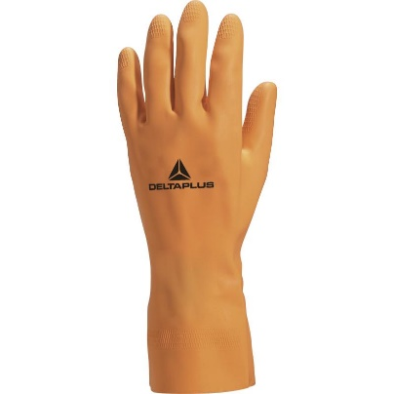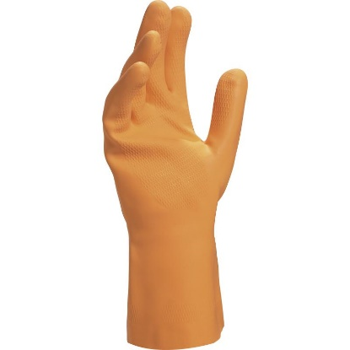
Цвет: оранжевый
Размер: 8/9, 9/10, 10/11
СПЕЦИФИКАЦИЯ
Перчатки из натурального латекса повышенной прочности с хлопковым напылением. Толщина: 1 мм. Длина – 30 см. Перчатки водонепроницаемые. Высокая устойчивость к истиранию.
Технические характеристики EN388: 3 1 2 1
Устойчивость к истиранию – 3 (высокая)
Устойчивость к порезам – 1
Устойчивость к разрывам – 2
Устойчивость к проколам – 1

ОСНОВНЫЕ ПРЕИМУЩЕСТВА ТОВАРА ДЛЯ ПОЛЬЗОВАТЕЛЯ
Рельефная структура на ладонной части и пальцах обеспечивает хороший захват, препятствует выскальзыванию предметов из рук

Толщина 1 мм – превосходные защитные свойства от механических рисков

